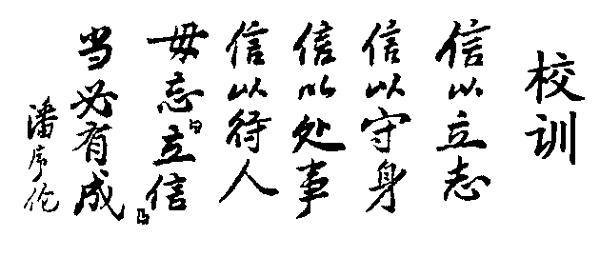
上海立信会计学院2010～2011学年第2学期
10级本科 《微积分B》期终考试A卷

(本场考试属闭卷考试，禁止使用计算器) 共 4 页
班级________________学号________________姓名___________
题号 | 一 | 二 | 三 | 四 | 五 | 总分
得分
得分

一、单项选择题(本大题共6小题，每小题2分，共12分)

1.设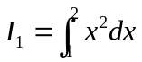，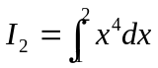，则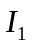与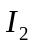的大小关系是 ( )
A. 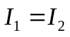 B.不能确定 C. 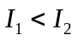 D. 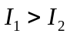
2.设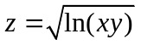，则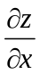等于 ( )
A. 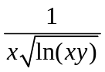 B. 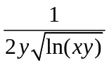 C. 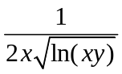 D. 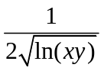
3.设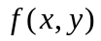为连续函数，二次积分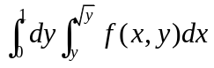交换积分次序后等于 ( )
A. 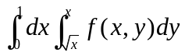 B. 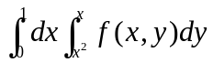
C. 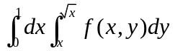 D. 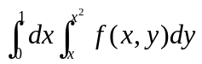
4.若函数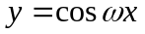是方程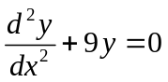的解，则的值等于 ( )
A. 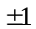 B. 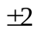 C. 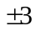 D. 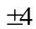
5.微分方程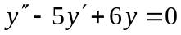的通解为 ( )
A. 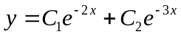 B. 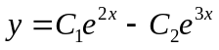
C. 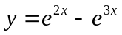 D. 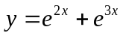
6.设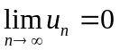，则级数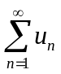 ( )
A.一定收敛，其和为零 B. 一定收敛，但和不一定为零
C. 一定发散 D. 可能收敛，也可能发散

二、填空题(本大题共5小题，每小题3分，共15分，把答案填在题中的横线上)
得分

1. 设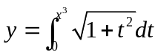，则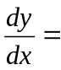( ).
2. 函数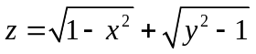的定义域是( ) .
3. 已知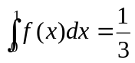，则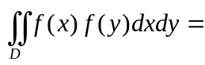( ),其中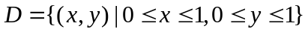.
4. 方程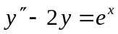的特解形式为( ).
5. 设幂级数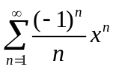的收敛域为( ).
三、计算题（本大题共7小题，每小题9分，共63分，解答应写出推理，演算步骤）
1. 求积分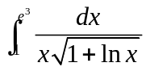.
得分

2. 求积分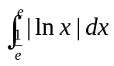.
得分

3. 已知求函数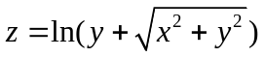，求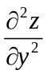.
得分

得分

4. 求积分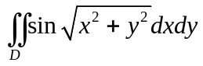，其中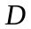为环形域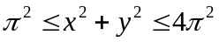。

5. 判断级数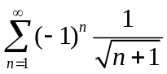绝对收敛和条件收敛性.
得分

6. 求方程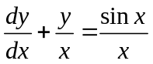的通解.
得分

得分

7. 将函数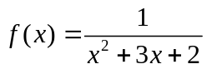展开成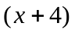的幂级数。
得分

四、应用题(本题满分6分，解答应写出推理，演算步骤)
得分

求曲线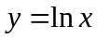在区间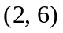内的一条切线，使得该切线与直线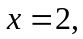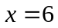和该曲线所围成的平面图形的面积最小.

五、证明题(本题满分4分，解答应写出推理，演算步骤)
得分

设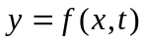，而是由方程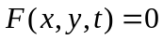所确定的，的函数，其中，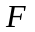都具有一阶连续偏导数，试证
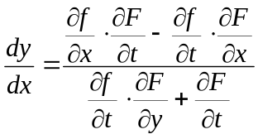
《微积分B》期终考试（A卷）参考解答
一、单项选择题(本大题共6小题，每小题2分，共12分)
1. C 2. C 3. B 4. C 5. B 6. D
二、填空题(本大题共5小题，每小题3分，共15分)
1. 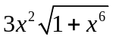 2. 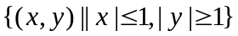 3.
4. 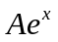 或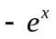 5. 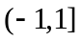
三、计算题(本大题共7小题，共63分)
1. 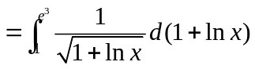 …………………… +3
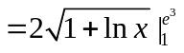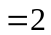. …………………… +9

2. 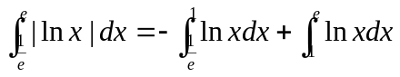 …………………… +3
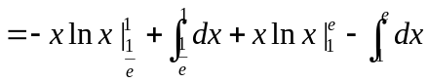 …………………… +6
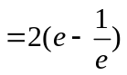 …………………… +9

3. 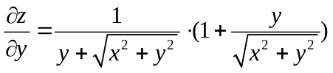
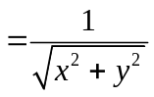 …………………+5
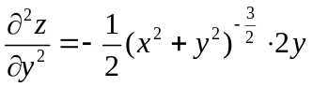
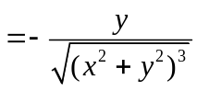. …………………+4

4. 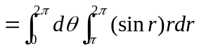 ………………+4
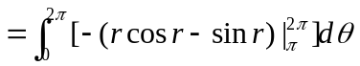
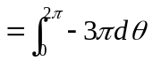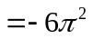 ………………+5

5. 由于 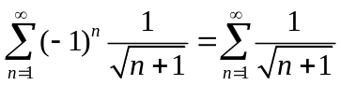，
而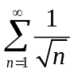为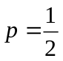的级数，所以发散。又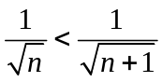，
从而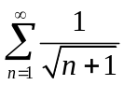发散，所以不是绝对收敛。 …………… ＋5
但是交错级数满足
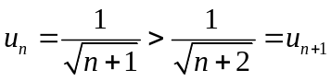， 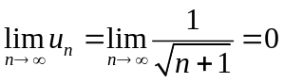
所以级数条件收敛。 ………………………＋9

6. 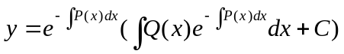
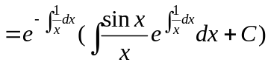 …………………+6
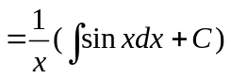
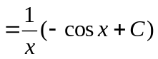 …………………+9
7. 令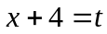，即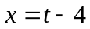，于是
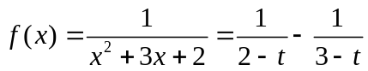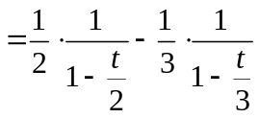 ………＋2
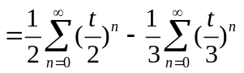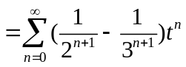
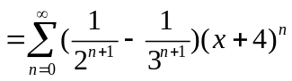 ………＋7
由于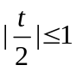，且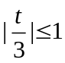，即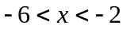。从而收敛域为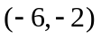。……＋9
四、应用题(满分6分)
设所求切线与相切于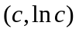，则切线方程为
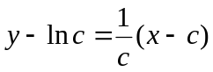.
而切线与直线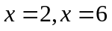和曲线所围成的平面图形的面积
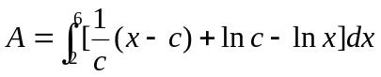 …………………＋2
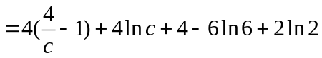.
由于
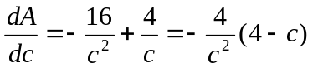，
令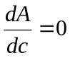 ，解得驻点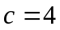.
当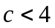时，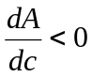，而当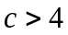时，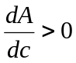. 故时，取得极小值. 由于驻点唯一，故当时，取得最小值. …………………＋5
此时切线方程为 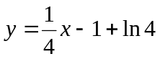. …………………＋6
五、证明题(本题满分4分)
由于，都具有一阶连续偏导数，所以，都是可微函数，从而
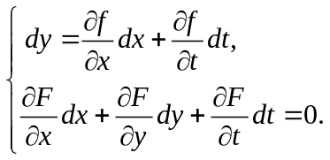 …………………＋2
于是
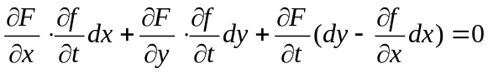.
解之得，
…………………＋4
即命题得证.

